目 录
前言 1
第一章总论 3
1.1 编制依据 3
1.2 验收目标 4
1.3 验收程序 4
第二章建设项目工程概况 5
2.1 建设项目基本情况 5
2.2本次验收基本情况 5
2.3工程变更情况 7
2.4 工程变更影响 8
2.5 工程的地理位置及平面布置图 8
2.6 本次验收主要污染源、污染因子及治理措施 13
第三章工程环评意见及批复要求 14
3.1 环评主要结论及建议 14
3.2 重庆市南岸区环境保护局的主要审批意见 16
第四章现场踏勘情况 18
4.1该项目按照环评及批复要求的落实及变更情况详见表4-1。 18
第五章初步结论与建议 22
5.1验收项目概况 22
5.2环保手续完善情况 22
5.3工程变更情况 22
5.4环境保护设施建成情况 22
5.5验收结论 23
5.6建议 23

前 言

阳光华庭五期工程位于南岸区南坪组团D标准分区D16-4/02号地块，环评阶段总用地面积90610㎡，总建筑面积352701.83㎡，建筑内容包括住宅（1栋高层住宅、5栋超高层住宅、7栋低层住宅、1栋保留住宅）、公建（1栋酒店式公寓、2栋商务式公寓、3栋商业）、配套设施（社区组织工作用房、物业管理用房、幼儿园、公共厕所、超市、社区卫生站、垃圾收集点、体育设施）、其他建筑（地下车库）。工程总投资74153万元。
根据渝规南岸方案函（2014）0552号建设工程规划设计方案审查意见函，阳光华庭五期工程实际建设总用地面积89976.0㎡，总建筑面积387545.75㎡，建筑内容包括11栋住宅（5栋高层住宅、2栋超高层住宅、4栋低层住宅）、4栋商业、1栋幼儿园，以及相关配套设施。整个五期工程共包括三区工程，实行分期验收，其中一区工程中的3、4、5、6、7栋楼已于2017年5月完成了竣工环保验收{渝（南岸）环验[2017]28号}，本次验收对象为一区工程中的T2栋住宅楼。T2楼实际建成后总层数为30层，高度为99.65m，总建筑面积33833.54m²，总居住户数162户，居住人数519人。
整个项目经重庆市规划局以“渝规审函[2009]南字第0024号”批准建设用地规划许可。2010年4月，重庆市南岸区环保局以“渝[南]环评通[2010]29号”下发建设项目环境影响评价要求通知书，2010年8月，重庆市南岸区环保局以“渝[南]环准[2010]60号”批准了重庆工商大学环境保护研究所编制的《阳光华庭五期工程环境影响报告书》，同意项目开工建设。该项目于2011年5月开始动工，分期建设。
根据国务院令第682号《建设项目环境保护管理条例》的规定要求，自2017年10月1日期，取消竣工环境保护验收行政许可，单位自行开展验收工作。我单位于2017年11月接受业主委托编制《重庆洋世达房地产开发有限公司阳光华庭五期工程—T2楼竣工环保验收报告》。接受委托后，我单位组织专业技术人员进行了现场踏勘及资料调研。
该验收报告在编制过程中得到了重庆市南岸区环保局、重庆洋世达房地产开发有限公司的大力支持，在此一并表示诚挚的谢意。

第一章总论

1.1 编制依据
1.1.1环境保护法律法规及规范性文件
（1）《中华人民共和国环境保护法》（2015年1月1日）；
（2）《中华人民共和国水污染防治法》（2008年6月1日）；
（3）《中华人民共和国大气污染防治法》（2015年8月29日修订）；
（4）《中华人民共和国噪声污染防治法》（1997年3月1日）；
（5）《中华人民共和国固体废物污染防治法》（1996年4月1日）；
（6）《中华人民共和国环境影响评价法》（2016年9月1日）；
（7）中华人民共和国国务院令第682号《建设项目环境保护管理条例》（2017年10月）；
（8）国家环保总局令第13号《建设项目竣工环境保护验收管理办法》；
（9）环发[2000]38号《关于建设项目环境保护设施竣工验收监测管理有关问题的通知》；
（10）《建设项目竣工环境保护验收暂行办法》（国环规环评〔2017〕4号）;
（11）《重庆市环境保护条例》（2010年7月23日）；
（12）重庆市人民政府令第270号《重庆市环境噪声污染防治办法》；
（13）重庆市人民代表大会常务委员会公告第180号《重庆市长江三峡库区流域水污染防治条例》（2005年5月27日）；
（14）《重庆市环境保护局关于加强输变电设施周边房地产建设项目审批工作的通知》（渝环发〔2008〕72号）;
（15）《重庆市房地产类建设项目环境影响评价技术规范》（2003年10月）。
1.1.2工程资料及批复文件
（1）渝[南]环准[2010]60号《重庆市建设项目环境保护批准书》（重庆市南岸区环境保护局，2010年8月）；
（2）《重庆洋世达房地产开发有限公司阳光华庭五期工程环境影响报告书》（重庆工商大学环境保护研究所，2010年6月）。
1.1.3其它资料
（1）阳光华庭五期工程—T2楼竣工图；
（2）阳光华庭五期工程污水排放主城排水管网的复函；
（3）阳光华庭五期工程电磁环境监测报告。

1.2 验收目标
因本次验收T2栋为纯住宅建筑，尚未交房入住，本次主要检查环保设施建设、落实、依托情况，管网接入情况及建设项目环境管理工作的检查，为企业开展验收及验收后的日常监督管理提供技术支撑。本次验收不进行排放监测。

1.3验收程序
本次验收监测的工作程序见图1.1。

接受建设项目业主单位委托
现场踏勘、资料调研

修改验收方案

编制验收方案

现场调查及分析

修改验收报告

编制验收报告

专家小组评审

提交验收报告

建设项目业主单位

图1.1 验收工作程序

第二章建设项目工程概况

2.1建设项目基本情况
建设项目基本情况见表2-1。
表2-1 验收项目基本情况
建设项目名称 |  | 阳光华庭五期工程
业主单位名称 |  | 重庆洋世达房地产开发有限公司
建设项目主管部门 |  | 重庆市南岸区发展计划委员会
建设项目性质 |  | 新建√改扩建技改迁建
建设地点 |  | 重庆市南岸区南坪组团D标准分区D16-4/02号地块
建设项目环评时间 |  | 2010年6月 |  | 投入试生产时间 |  | /
环评报告书  审批部门 |  | 重庆市南岸区环境保护局 |  | 环评报告书  编制单位 |  | 重庆工商大学环境保护研究所
环保设施设计单位 |  | / |  | 环保设施施工单位 |  | 重庆拓达建设（集团）有限公司
概算总投资 |  | 74153万元 |  | 其中环保投资 |  | 1659万元 |  | 比例 |  | 2.24%
工程总投资 |  | 3000万元 |  | 其中环保投资 |  | 20万元 |  | 比例 |  | 0.7%
废水治理投入 | 废气治理投入 |  | 噪声治理投入 |  | 固废治理投入 |  | 生态建设及其他投入 |  | 竣工环保验收
12 | 8 |  | / |  | 2.0 |  | / |  | 3.0

2.2本次验收基本情况
本次验收对象为阳光华庭五期工程一区工程中的T2栋住宅楼。T2楼实际建成后总层数为30层，高度为99.65m，总建筑面积33833.54m²，总居住户数162户，居住人数519人。

表2-2本次验收规模与环评建设规模对比情况
内容 | 项目基本情况 | 已完成验收情况 | 在建及拟建情况 | 本次验收情况
住宅建筑面积（m²） | 216214.54 | 92275 | 92255.02 | 31684.52
商业（m²） | 50811.46 | / | 50811.46 | /
幼儿园（m²） | 2287 | 2509 | / | /
其他（m²） | 83388.83 | 98 | 82340.93 | 949.90（架空层）
车库（m²） | 65580.91 | 26737 | 36972.81 | 1871.1
该项目包括三区工程，实行分期验收，一区工程中的3、4、5、6、7栋楼已于2017年5月完成了竣工环保验收{渝（南岸）环验[2017]28号}，本次验收对象为一区工程中的T2栋住宅楼。项目为纯住宅，涉及到的环保措施主要为居民厨房公共烟道以及生活污水预处理设施。验收项目组成对照一览表见表2-3。

表2-3项目组成对照一览表
项目组成 |  | 环评中的建设内容与规模 | 实际验收的建设内容与规模
主体工程 | 住宅楼 | 住宅总建筑面积216214.54㎡，包括1栋高层住宅、5栋超高层住宅、7栋低层住宅、1栋保留住宅。  根据原环评总平面图，本次验收对象6#楼（即T2栋）建筑面积31684.52m²，40层，居住户数220户，居住人数704人。 | T2栋为30层，总居住户数162户，居住人数519人。
 | 商业 | 商业总建筑面积50811.46㎡，包括1栋酒店式公寓、2栋商务式公寓、3栋商业。 | /
配套工程 | 公共服务用房 | 公共服务用房建筑面积5918㎡，包括社区组织工作用房、物业管理用房、幼儿园、公共厕所、超市、社区卫生站、垃圾收集点、体育设施等。 | /
 | 车库 | 车库建筑面积65580.91㎡，共包含1673个地下停车位。 | /
公用工程 | 给水系统 | 新鲜水由市政给水管接入。 | 本地块给水系统从市政给水管接入。
 | 排水  系统 | 拟建工程1区、2区住宅楼、幼儿园、物业管理等产生的生活污水经1#生化池简单处理达三级标准，3区酒店式公寓、商务式公寓、商业等产生的商业废水经隔油池、2#生化池处理达一级标 | 本次验收对象T2楼属于一区项目，生活污水依托一区已经通过验收的污水临时主干管和预处理设施处理后达(GB8978-1996)三级标准后排入南滨路市政污水管网。

续表2-3项目组成对照一览表
项目组成 |  | 环评中的建设内容与规模 | 实际验收的建设内容与规模
公用工程 | 排水  系统 | 准，社区卫生站的少量废水经消毒池、2#生化池处理达一级标准，所有污水达到《污水综合排放标准》（GB8978-1996）的相应标准后排入南滨路D线二级污水管网，进入鸡冠石污水处理厂，最终排入长江。
 | 供配电系统 | 主供电源：就近接入市政电源；  后备电源：在1#住宅楼负一层的设备房内设置柴油发电机作为备用电源。 | 供电源为市政电源，本次验收对象不包括柴油发电机备用电源。
环保工程 | 废水 | 生活污水经1#生化池处理后满足《污水综合排放标准》（GB8978-1996）三级标准后排入市政污水管网；  1#生化池的收集范围是1#-15#建筑物，污水量3527.14m³/d，设计规模4000 m³/d；2#生化池的收集范围是16#-21#建筑物，污水量975.33 m³/d，设计规模1100 m³/d。 | 本次验收对象T2栋楼为环评阶段的2区6#楼；生活污水依托一区已验收的污水临时主干管和预处理设施处理后达(GB8978-1996)三级标准后排入南滨路市政污水管网。
 | 废气 | 居民厨房油烟经公共烟道升顶排放。 | 居民厨房油烟经公共烟道升顶排放。
 | 固废 | 生活垃圾分类袋装化，由专人定时收集后放于垃圾收集点，最终由环卫部门集中清运处理。 | 生活垃圾依托一区工程已建生活垃圾收集点，交环卫部门处置。

2.3工程变更情况
根据《重庆洋世达房地产开发有限公司阳光华庭五期工程环境影响报告书》及环评批准书，验收项目建设地点、建设性质与环评文件时一致，无变化。本次验收工程核查内容主要为工程建设内容、规模，配套环保设施的核查。核查结果见表2-4。
表2-4本次验收工程变更一览表
项目 | 环评文件 | 实际工程 | 变化情况
工程建设内容及规模 | 本次验收对象6#楼（即T2栋）建筑面积31684.52m²， 40层，居住户数220户，居住人数704人。 | T2栋楼实际建成后建筑面积为33833.54m²，30层，总居住户数162户，居住人数528人。 | 楼层由40F变更为30F，居住户数由220户变更为162户，居住人数由704人变更为519人。

2.4 工程变更影响
（1）项目组成
T2栋楼（环评中为6#楼）实际建成后，楼层由环评阶段的40F变更为30F，居住户数由220户变更为162户，居住人数由704人变更为519人。
项目用、排水量相应地减少，对水环境影响减轻。

2.5工程的地理位置及平面布置图
2.5.1工程地理位置
阳光华庭五期工程位于南岸区南坪组团D标准分区D16-4/02号地块，其地理位置详见图2.1。
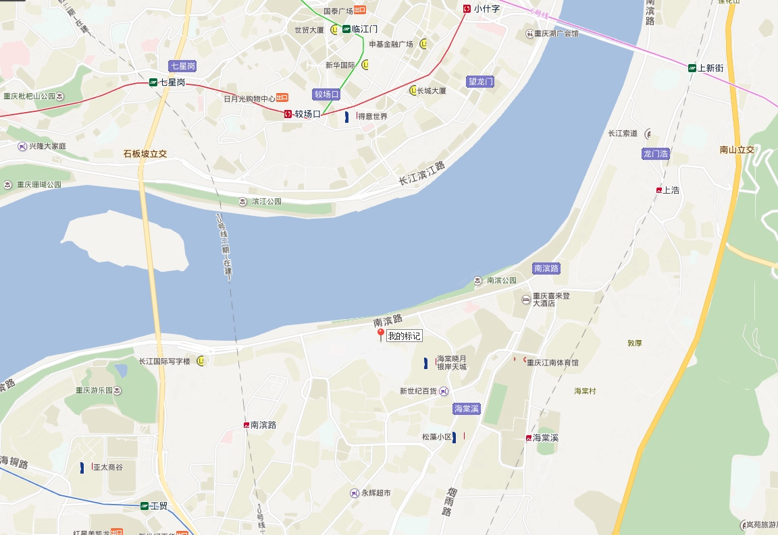
项目所在地

图2.1 项目地理位置图

根据原环评总平面图T2栋（环评中为6#楼）住宅楼为40层，实际建成后为30F。原环评项目平面见图2.2，实际建设平面布置见图2.3，项目效果图见图2.4，项目现场见图2.5。
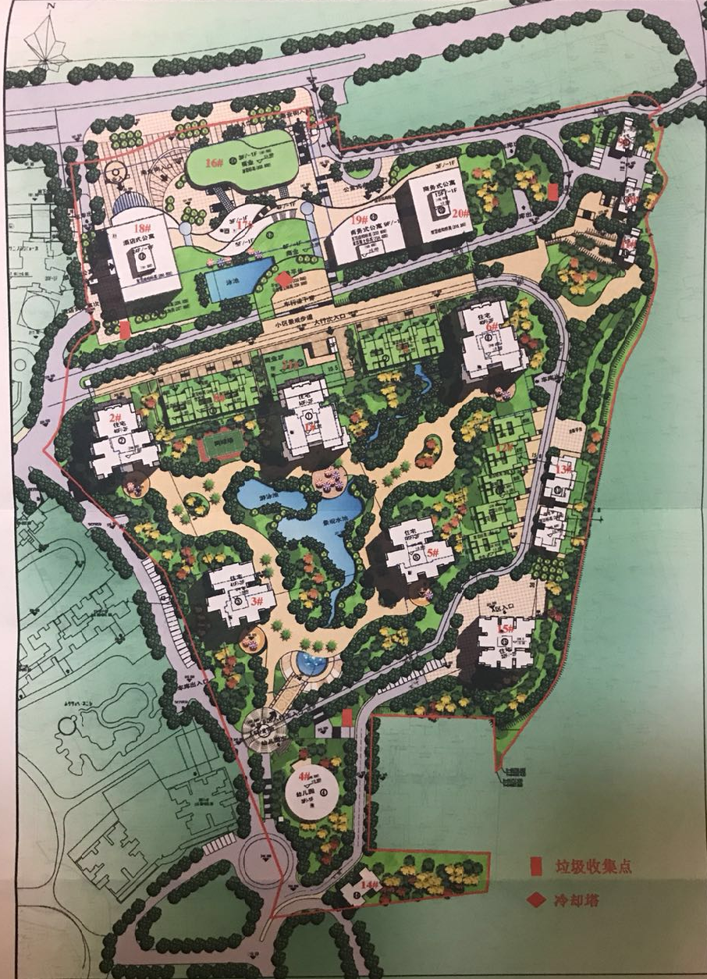
本次验收对象
图2.2原环评项目平面布置图

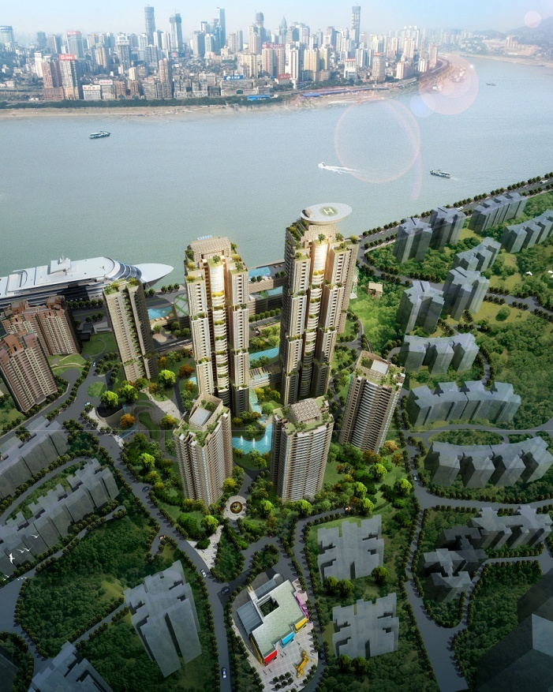
本次验收对象
图2.3 实际建设平面布置图

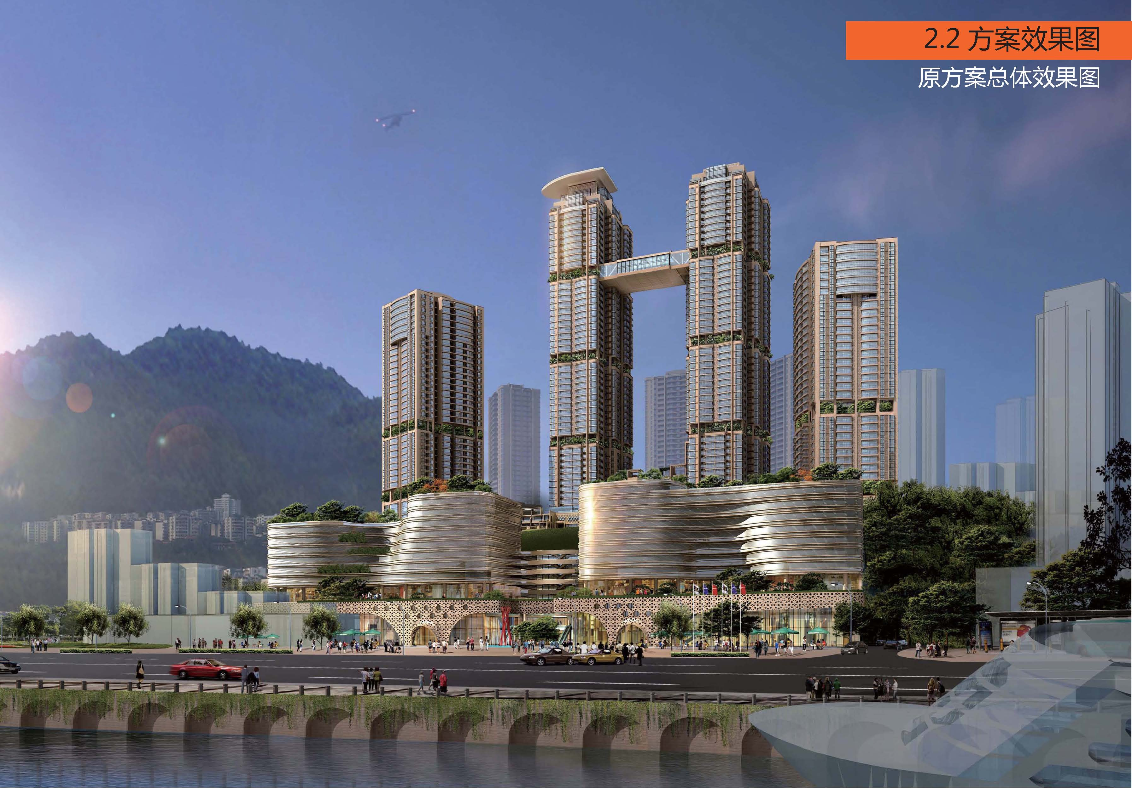
效果图
本次验收对象
图2.4项目效果图
A3栋住宅楼
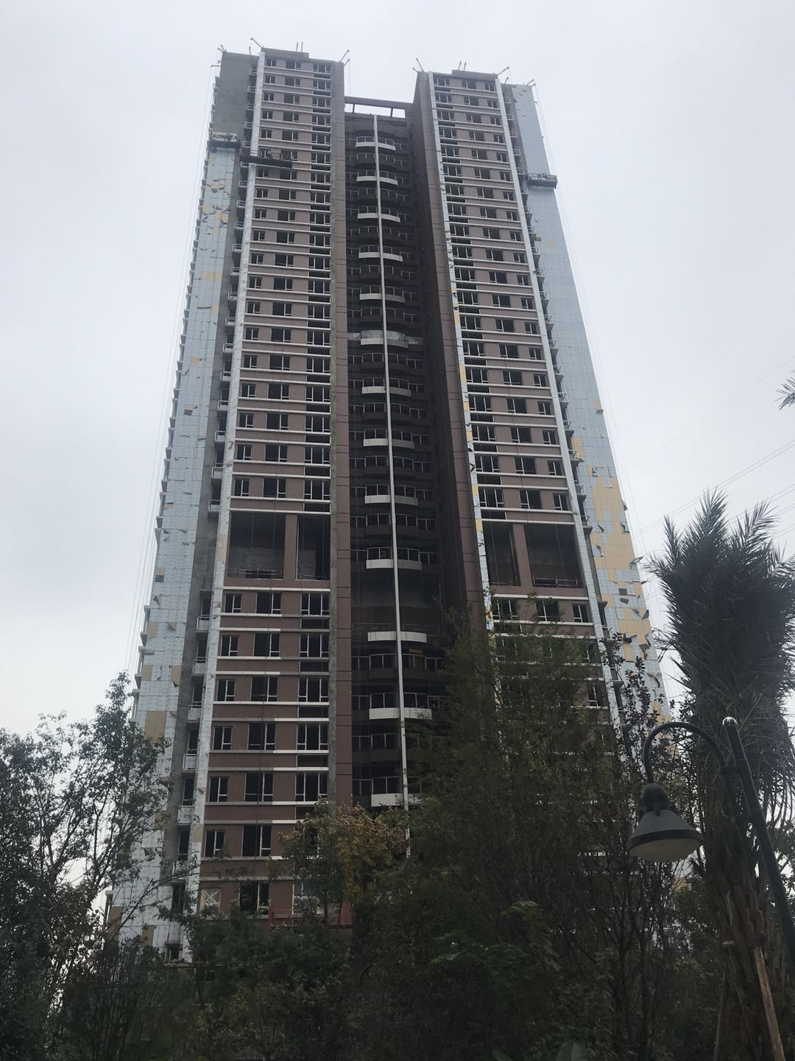
图2.5项目现场图

2.6本次验收主要污染源、污染因子及治理措施
2.6.1废气
主要污染源：居民厨房油烟。
主要治理措施：居民厨房油烟经经烟道引至屋顶排放。
2.6.2废水
主要污染源：生活污水。
主要治理措施：T2纯住宅楼生活污水依托一区污水临时主干管和预处理设施处理后排入南滨路市政污水管网。
2.6.3固体废弃物
主要污染源：生活垃圾
主要治理措施：集中收集，统一送市政垃圾站。

第三章 工程环评意见及批复要求

3.1环评报告主要结论及建议
3.1.1环评报告主要结论
（1）营运期环境影响及治理措施
废气：拟建项目各用气点均使用天然气作为能源，属清洁能源，符合国家和重庆市环保政策的要求。居民炉灶油烟由居民设置的油烟机处理后抽至变压式建筑烟道升顶排放；19#商务式公寓厨房、超市的熟食加工厨房、幼儿园厨房均布设有油烟净化设施和变压式排烟道，油烟经处理后升顶排放；酒店式公寓中的餐厅、商业门面中的餐厅均使用天然气作为能源，采用静电式油烟净化器，并布设变压式排烟道高空排放；柴油发电机产生的废气量少，经机械排风系统由专用建筑管道高空排放；生化池产生的臭气经专用管道接入就近屋顶高空排放。
废水：拟建工程1区、2区住宅楼、幼儿园、物业管理等产生的生活污水经1#生化池简单处理达三级标准，3区酒店式公寓、商务式公寓、商业等产生的商业废水经隔油池、2#生化池处理达一级标准，社区卫生站的少量废水经消毒池、2#生化池处理达一级标准，所有污水达到《污水综合排放标准》（GB8978-1996）的相应标准后排入南滨路D线二级污水管网，进入鸡冠石污水处理厂，最终排入长江。1#生化池的收集范围是1#-15#建筑物，污水量3527.14m³/d，设计规模4000m³/d；2#生化池的收集范围是16#-21#建筑物，污水量975.33m³/d，设计规模1100m³/d。
物业部门加强管理监督，禁止居民、游客向景观水体中排入任何形式的生活污水和垃圾；地表径流雨水含有较多有机物和无机尘土，应通过小区排水沟排入市政雨水管网，不直接排入景观水体；设专人对水面漂浮物及时清除；定期补水，促进水体生物净化过程。
拟建工程产生的污水最终通过鸡冠石污水处理厂处理达标后排入长江，对地表水环境影响不大。
噪声：增压水泵、风机、备用柴油发电机等声源设备均布置于专门房间内，采取机房隔声、设备基础减振、送排风管道消声等措施，降低设备及管道送风振动噪声对居民及环境的影响。冷却塔布设于17#商业裙楼屋顶，景观平台下面，远离建筑物，并采取隔声、基础减振等措施。各噪声源最后经距离衰减后，对小区内的居民及环境影响较小。
固体废物：拟建工程产生的生活垃圾、商业餐厨垃圾实行分类袋装化，由专人定时收集后存放于20#商务式公寓东面约40m处，2#超高住宅楼北面约30m处，4#幼儿园东北面35m处的三个垃圾收集点。三个垃圾收集点与最近建筑物的距离为30m，满足《城市环境卫生设施规划规范》（GB50337-2002）。为防止垃圾散发的臭气对小区内环境的影响，工程投入使用后，必须加强垃圾收集点的管理，做到每日清运，定期灭蝇、除臭等。生活垃圾由城市环卫部门集中清运至城市垃圾场统一处理，对环境的影响较小，环境可以接受。
（2）外环境影响
交通噪声影响分析
南滨路的交通噪声经过距离衰减后对本工程建筑物的影响很小。另外，9#低层住宅、19#商务式公寓、20#商务式公寓与南滨路之间有晓棠晓月临街的3层商业裙房，进一步减小交通噪声对这3栋建筑物的影响；本工程所有建筑物采用双层中空隔音玻璃。因此，南滨路交通噪声对本工程的影响甚微，本工程地块内声环境昼间、夜间能满足《声环境质量标准》（GB3096-2008）中2类标准。
因此南滨路的交通噪声对拟建工程的影响甚微。
电磁辐射影响分析
拟建工程地块东北部上空有220KV鸡顺I、II回线路（同塔双回线架设）26#、28#塔跨越（27#塔在项目地块内），现状跨越高度约55m。220KV鸡顺I、II回线路为已建线路，在其运行过程中产生的工频电场、工频磁场、无线电干扰会对沿线部分区域造成一定的影响。
在距220KV鸡顺线水平8m，高度57.5m（27号塔旁）现状监测结果为：工频电场强度21.60V/m、工频磁感应强度59.5nT、无线电干扰水平为37.63dB，均较低，辐射环境质量状况良好。
引用《阳光华庭五期项目电磁环境影响评价专题》的结论：220kV鸡顺线路下边导线距离拟建项目地面约55m，项目拟建构筑物均在220kV鸡顺线路电离保护走廊（边导线外12m）外，满足《重庆市城市规划管理技术规定》、《110~500kV架空送电线路设计规程》要求；同时，根据现场监测和本评价预测结果，项目拟建建筑所处的电磁环境均满足《500kV超高压送变电工程电磁辐射环境影响评价技术规范》、《高压交流架空输电线无线电干扰》要求。因此，重庆洋世达房地产开发有限公司拟建的“阳光华庭五期项目”场地内220kV鸡顺线路的工频电场强度、工频磁感应强度、无线电干扰均达到标准限值，从环保角度来看，该项目的建设是可行的。
（3）结论
阳光华庭五期工程选址符合重庆市城市总体规划和南岸区发展规划要求，工程建设产生的各类污染物在采取污染物防治措施后其不利影响得到有效治理和控制，外排污染物对周围环境影响较小，能为环境所接受。工程建成后，有利于提高南岸区的居住环境，促进南滨路的发展，同时将获得良好的社会效益和环境效益。从环境保护角度考虑，本项目选址合理，其建设是可行的。
3.1.2环评报告建议
（1）应确保环保治理设施的正常运行，并且在其出现机械或人为事故时及时排除，以保证污染防治工作的正常有效运行。
（2）加强对小区住户的环保意识教育，爱护花草树木和景观设施，共同创造一个优美舒适的生活环境。
（3）环境影响报告书得到批准书，建设方应将环保工作和管理要求纳入施工与监理合同，以便督查。

3.2环评批复审批意见
3.2.1 环评批复主要意见
一、该建设项目的内容和建设规模：总用地面积90610㎡，总建筑面积352701.83㎡，其中住宅建筑面积为216214.54㎡，公共建筑面积50811.46㎡，配套设施5918㎡，其他79757.83㎡，总户数1617户，总投资74153万元。
二、该建设项目应严格按照本批准书附件规定的排放标准执行。
三、施工中选用低噪声设备、产生噪声大的工序必须合理安排施工时间，不得对人们的生活、学习、工作产生影响。夜间施工必须持环保部门审批的夜间施工许可证，方可施工。
四、施工期必须按照《重庆市主城尘污染防治办法》的规定，按照《报告表》提出的防治措施，做好尘污染防治工作。
五、施工废水经隔油沉淀处理后排入市政污水管网。
六、施工中应将环境保护的监理落实到工程的监理工作中，且做好环保监理记录，作为环保竣工验收材料附件。
七、餐饮门面、幼儿园厨房、19号商务式公寓楼应修建烟道升顶。
八、社区卫生站废水经消毒处理、餐饮废水经隔油处理后达一级排放标准，住宅生活废水达到三级排放标准，所有废水达到《污水综合排放标准》的相应标准后排入南滨路D线二级管网，进入鸡冠石污水处理厂处理后排放。
九、房屋预售时应公示场界噪声和电磁辐射等环保信息。
十、对开设的餐饮企业、卡厅必须另行办理环境保护批准书后方能建设入住。
十一、该项目在设计施工中应将环保设施与主体工程同时设计、同时施工、同时投入使用，开工前将环保设施的设计图说报我局备案。项目竣工后办理预验收手续后方能投入使用。

3.3与本次验收相关的内容
内容 | 评价结论
环境空气 | 居民炉灶油烟由居民设置的油烟机处理后抽至变压式建筑烟道升顶排放；
地表水 | 拟建工程1区、2区住宅楼、幼儿园、物业管理等产生的生活污水经1#生化池简单处理达三级标准后排入南滨路D线二级管网，进入鸡冠石污水处理厂处理后排放。

第四章现场踏勘情况

4.1该项目按照环评及批复要求的落实及变更情况详见表4-1。
类别 | 环评及批复要求的处理方式及能力 | 实际处理方式及能力 | 相关证明 | 落实情况
废水 | 拟建工程1区、2区住宅楼、幼儿园、物业管理等产生的生活污水经1#生化池简单处理达三级标准，所有废水达到《污水综合排放标准》的相应标准后排入南滨路D线二级管网，进入鸡冠石污水处理厂处理后排放。 | T2纯住宅楼生活污水依托一区污水临时主干管和预处理设施处理后排入南滨路市政污水管网。 | 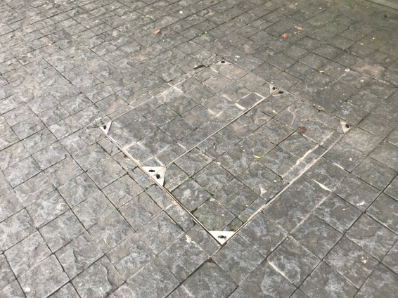  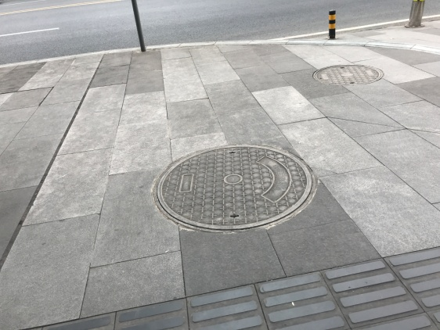 | 已落实
表4-1主要污染治理措施及落实情况一览表（1）

类别 | 环评及批复要求的处理方式及能力 | 实际处理方式及能力 | 相关证明 | 落实情况
废气 | 居民厨房油烟由居民设置的油烟机处理后抽至变压式建筑烟道升顶排放； | 与环评及批复要求相符 | 居民厨房烟道顶楼排放  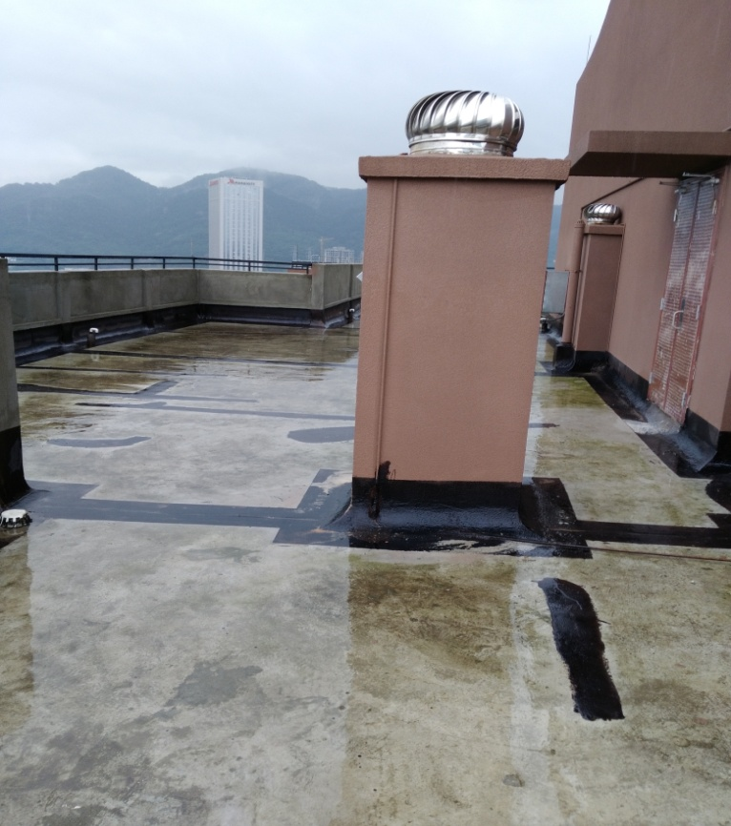 | 已落实
表4-1主要污染治理措施及落实情况一览表（2）

类别 | 环评及批复要求的处理方式及能力 | 实际处理方式及能力 | 相关证明 | 落实情况
噪声 | 水泵、风机、柴油发电机设置在地下建筑的设备用房内，并采用隔声门，房间内喷涂吸声涂料，立柱设减振阻尼层，柴油发电机置于减振台上，柴油发电机的进气口、尾气排放口设消声器。 | 本次验收未涉及地下建筑。 | / | /
 | 住宅楼窗户采用中空双层隔音玻璃。 | 住宅楼窗户采用中空双层隔声玻璃。 | 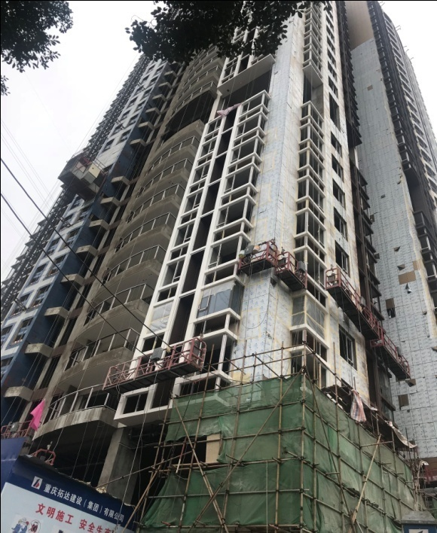 | 已落实
表4-1主要污染治理措施及落实情况一览表（3）

表4-1主要污染治理措施及落实情况一览表（4）
类别 | 环评及批复要求的处理方式及能力 | 实际处理方式及能力 | 相关证明 | 落实情况
电磁辐射 | 6#、9#-13#、15#建筑物与电力线边导线的最小水平距离不小于12m | T2栋住宅楼距离220kV四顺线路边导线水平距离最近22m；根据重庆市辐射技术服务中心有限公司监测报告{渝辐（监）[2016]740号}，本次验收对象T2号楼在监测点位的电磁强度、磁感应强度满足《电磁环境控制限值》（GB8702-2014）中规定要求。 | 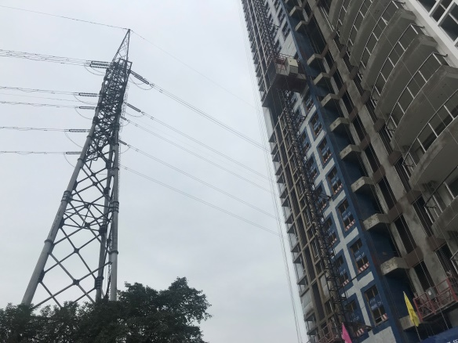 | 已落实

第五章初步结论与建议

5.1验收项目概况
阳光华庭五期工程位于南岸区南坪组团D标准分区D16-4/02号地块，总用地面积89976.0㎡，总建筑面积387545.75㎡，建筑内容包括11栋住宅（5栋高层住宅、2栋超高层住宅、4栋低层住宅）、4栋商业、1栋幼儿园，以及相关配套设施。
本次验收对象为二区工程中的T2栋住宅楼，不含地下车库。T2楼总层数为30层，总建筑面积33833.54m²，总居住户数162户，居住人数519人。

5.2环保手续完善情况
该项目在工程方案设计阶段开展了环境影响评价。并于2010年8月取得重庆市南岸区环保局行政审批。
工程于2011年5月开工，工程建设期间，未发生施工噪声、扬尘污染环保投诉事件，未发生重大环保事故。
项目配套的污水处理设施、噪声（设备用房）防治措施、废气排放设施与主体工程同步建设完善，能满足工程运营后污染物处理要求。

5.3工程变更情况
T2栋楼（环评中为6#楼）实际建成后，楼层由环评阶段的40F变更为30F，居住户数由220户变更为162户，居住人数由704人变更为519人。

5.4环境保护设施建成情况
经调查，工程主体建设时，同步建设废水及废气排放设施，项目所区域属市政污水管网覆盖区域，可接入城市污水处理厂，生活污水依托一区污水临时主干管和预处理设施处理后达(GB8978-1996)三级标准后排入南滨路市政污水管网，处理效果满足环评要求；居民厨房油烟经公共烟道升顶排放。
各项设施建同主体工程同步建成，满足环评文件要求及工程运营后的环保要求。

5.5验收结论
综上所述，重庆洋世达房地产开发有限公司阳光华庭五期T2楼工程各环保设施建设到位，较好地落实了环评及批复文件提出的环保要求。工程建设期间，未发生重大污染和环保投诉事件。现有环保设施能符合运营期污染物排放及处置要求，满足竣工环保验收条件，建议验收组通过工程竣工环境保护验收。

5.6建议
对运营期商业入驻的反馈建议：
（1）住宅楼内不得从事餐饮、娱乐设施、汽车维修、畜禽加工等产生噪声、振动、废气的经营活动。

